COMIDAS PREPARADAS
Entregadas a su hogar

Freshly
https://www.freshly.com/
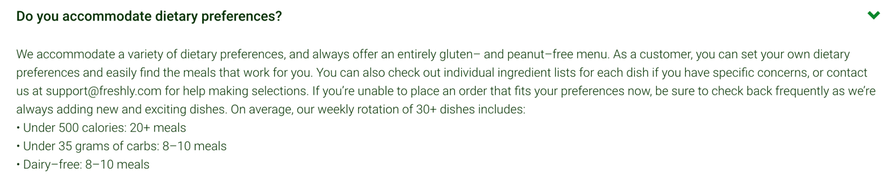

Nutrifit
Nutrifitonline.com
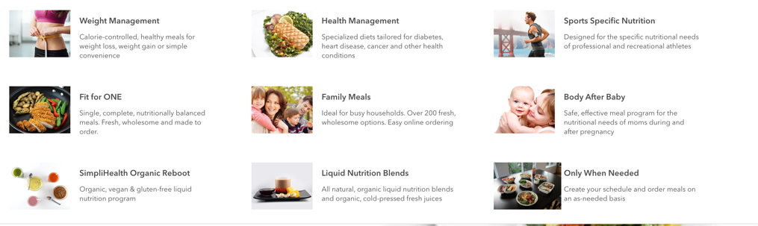

Chef Nourish -
https://www.chefnourish.com/
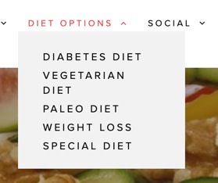

Magic Kitchen
https://www.magickitchen.com/
Ofrece dieta para la salud renal y dieta para diabéticos.
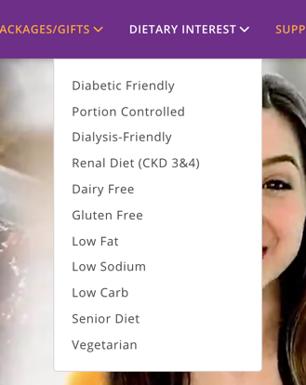

Eat Naked LA
Eatnakedla.com
Keto, paleo, y vegano.

ICON meals
Iconmeals.com

Sunbasket
Sunbasket.com
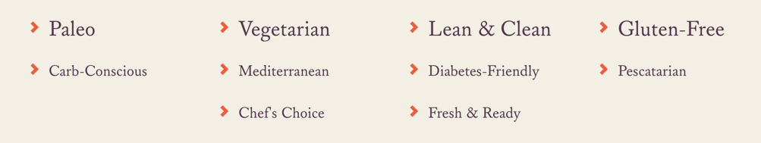

Power Plate meals
Powerplatemeals.com

Evolve
https://eattoevolve.us/
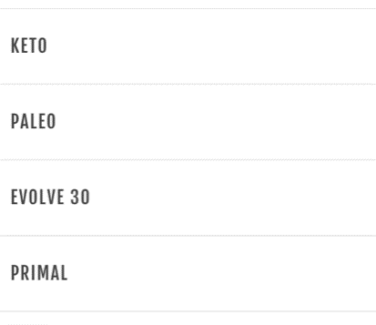
Mighty Meals
Mightymacros.com

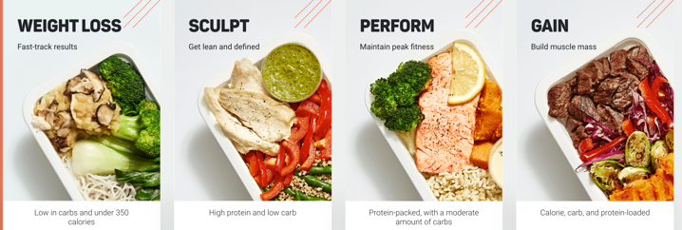

Trifecta
Trifectanutrition.com
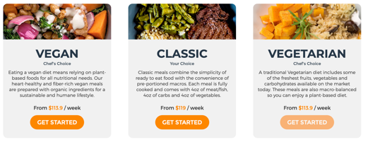

KITS DE COMIDAS
Ingredientes entregados en kits. Usted cocina, pero ellos se encargan de parte de la preparación, no toda.

Hello Fresh
Hellofresh.com

Blue Apron
Blueapron.com

Gobble
Gobble.com

